需求开发确认表

文档标题 | avantouch网站文字变更 | 提交时间 | 2022.7.6
文档编号 |  | 提交人 | 范超群
需求清单
接通知，将avantouch网站做如下变更
文字位置 | 中文改为 | 英文改为
  （首页BANNER图中的文字） | 携手共创美好世界 | LET'S MAKE A DIFFERENCE
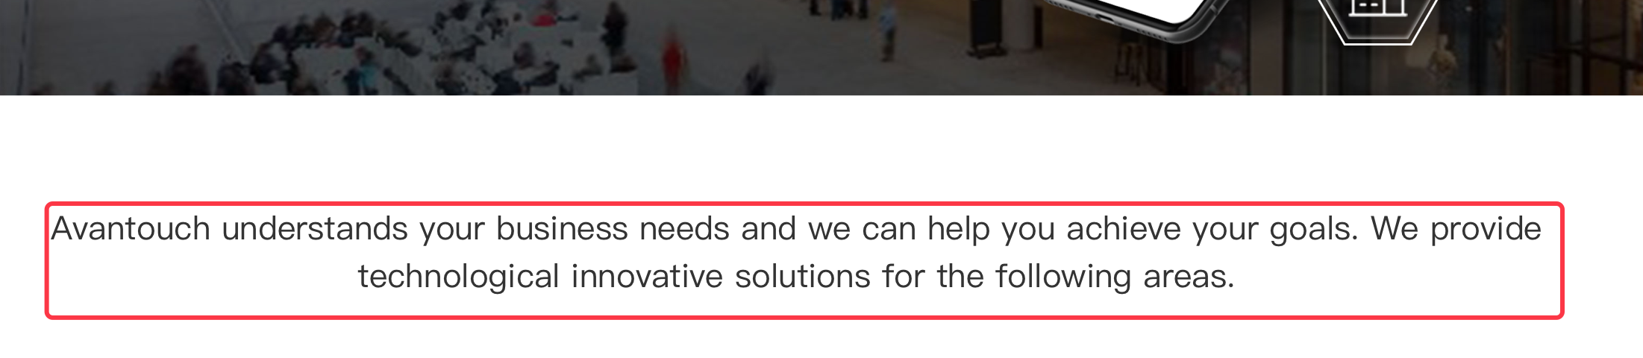  （首页BANNER图片下的文字） | 丰之沃是您在数字时代的技术合作伙伴。我们了解您的需求，可以为实现您的目标做出杰出贡献。丰之沃为以下领域提供创新技术解决方案。 | Avantouch is your technology partner in the digital age. We understand your business needs and can contribute in achieving your goals. Avantouch provides technological innovative solutions for the following areas.

